それって、
指定可燃物（火災が拡大しやすく消火困難なもの）かも？！

市内で指定可燃物に該当するものから出火する火災が発生しました。
これらは火災が拡大しやすく、消火が著しく困難なものです。
一定数量以上の指定可燃物は和泉市火災予防条例により届出が必要です。

指定可燃物一覧表
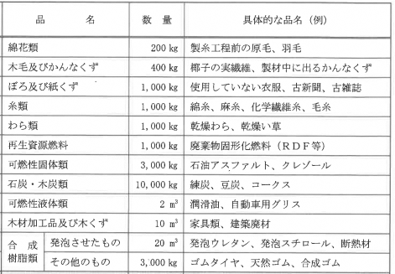

※再生資源燃料、可燃性固体・液体類及び合成樹脂類にあっては、同表で定める数量以上。その他については数量の5倍以上で届出が必要となります。
・標示板・消火器等の設置が必要になります。
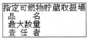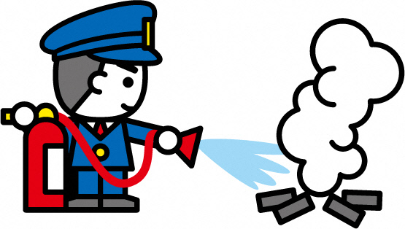

ご不明な点は、消防本部予防課までお問い合わせください。

